Jak walczyć z wykwitami powstającymi na betonowej kostce brukowej?
Biały nalot, który czasami pojawia się na nowo ułożonej nawierzchni z betonowej kostki brukowej, jest dla niektórych inwestorów przykrym zaskoczeniem. Specjaliści z ABW Superbruk, renomowanego producenta materiałów nawierzchniowych, uspokajają: jest to zjawisko całkowicie normalne i nie ma wpływu na jakość i trwałość kostki brukowej.

Betonowa kostka brukowa to jeden z najpopularniejszych materiałów służących do budowy ścieżek, alejek ogrodowych, tarasów czy podjazdów. Jest trwała i łatwa do ułożenia. Tym, co może martwić niektórych inwestorów, to pojawiające się czasami na nowych kostkach białe wykwity.
Skąd biorą się przebarwienia?
Powstają one w wyniku naturalnych procesów fizycznych i chemicznych, do jakich dochodzi przy produkcji materiałów nawierzchniowych. Białe plamy są niczym innym jak osadem wapiennym.
- Z pewnością ich obecność nie może być powodem do złożenia reklamacji. Polskie normy dotyczące wyrobów betonowych dopuszczają występowanie wapiennych przebarwień powstających w wyniku naturalnego dojrzewania betonu. O niskiej jakości produktu mogą świadczyć na przykład widoczne spękania, istotne różnice w strukturze powierzchni kostek, brudne plamy. Wady te są podstawą do reklamacji – wyjaśnia Mariusz Panek z ABW Superbruk, renomowanego producenta kostki brukowej i płyt tarasowych.

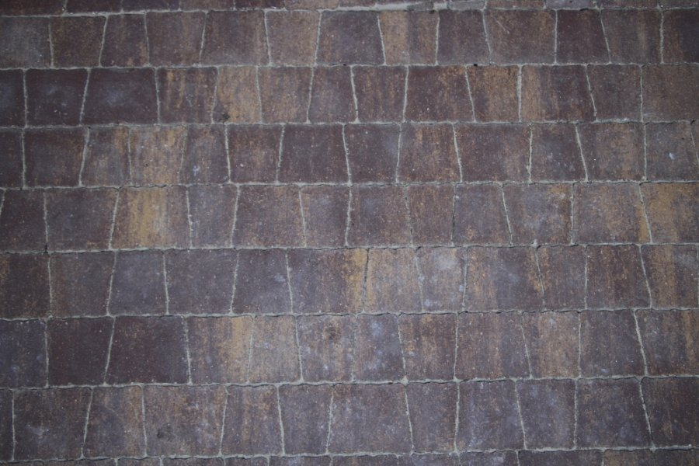
Czy białe naloty na kostce znikną?
Wapienne przebarwienia na betonowej kostce brukowej są zjawiskiem przejściowym, ale nie znikną same. Podczas użytkowania nawierzchni będą się one zmniejszały w sposób naturalny, poprzez wycieranie i wypłukiwanie aż po kilku, kilkunastu miesiącach od ich pierwszego pojawienia się w ogóle nie będą widoczne. Proces ten można przyspieszyć, stosując specjalistyczne preparaty do usuwania wapiennych nalotów.
- Przed przystąpieniem do pracy warto jednak pamiętać o zachowaniu szczególnej ostrożności. Stosowanie takich środków wiąże się m.in. z ryzykiem zmiany zabarwienia kostek, odsłonięciem kruszywa w warstwie ścieralnej. Dlatego zanim preparat zostanie zastosowany najlepiej jest przeprowadzić próbę na wybranym, małym fragmencie nawierzchni – mówi Mariusz Panek.
Można również rozważyć zastosowanie specjalnych preparatów do impregnacji betonu. Zabezpieczone w ten sposób kostki będą odporne na wnikanie wody. Nawierzchnia będzie bardziej odporna na plamy pochodzące z produktów spożywczych, takich jak np. kawa, sok czy pryskający tłuszcz powstający podczas grillowania, zabrudzenia od opon samochodowych, olejów mineralnych czy trawy.

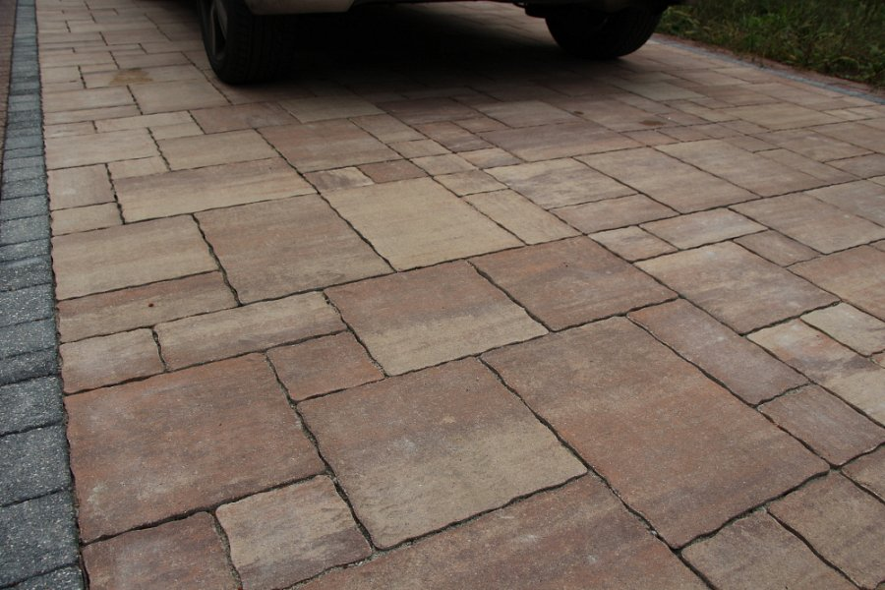
Jak jeszcze możemy zadbać o nawierzchnię z betonowej kostki brukowej?
Podstawą pielęgnacji nawierzchni jest jej regularne mycie – dwa, trzy razy w roku i usuwanie roślin spomiędzy szczelin poszczególnych kostek. Do czyszczenia można użyć myjki ciśnieniowej wyposażonej w przystawkę rotacyjną. Po zabiegu, jeżeli zachodzi taka konieczność, można uzupełnić fugi – piaskiem lub przeznaczonymi do tego celu preparatami.

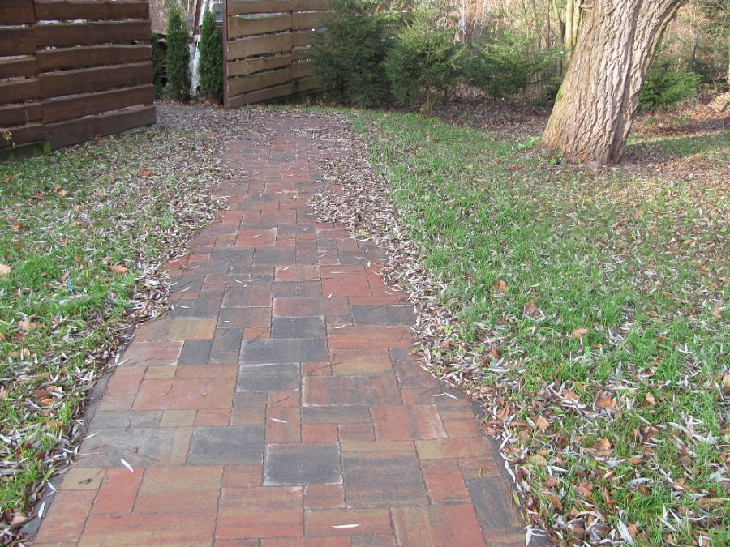
Miejscowe zabrudzenia powstałe z produktów spożywczych są łatwe do usunięcia, jeśli zastosuje się preparat powstały z wymieszania wody z dowolnym płynem do mycia naczyń w stosunku jeden do trzech. Tak przygotowany roztwór należy nanieść na zabrudzoną powierzchnię, pozostawić od 1,5 do 2 godziny, po czym spłukać. Jeśli plama nie chce ustąpić, całą operację należy powtórzyć. Na zabrudzenia szczególnie narażone są przydomowe parkingi i podjazdy. Smary czy oleje usuwa się miejscowo przy pomocy specjalistycznych środków.
Kostka brukowa to materiał, który może nam posłużyć wiele lat, zachowując swoje parametry techniczne, jak i estetyczny wygląd. Jednak, aby nasze oczekiwania dotyczące trwałości produktu zostały spełnione, konieczne jest utrzymywanie w czystości nawierzchni naszego podjazdu, tarasu czy ścieżki ogrodowej.

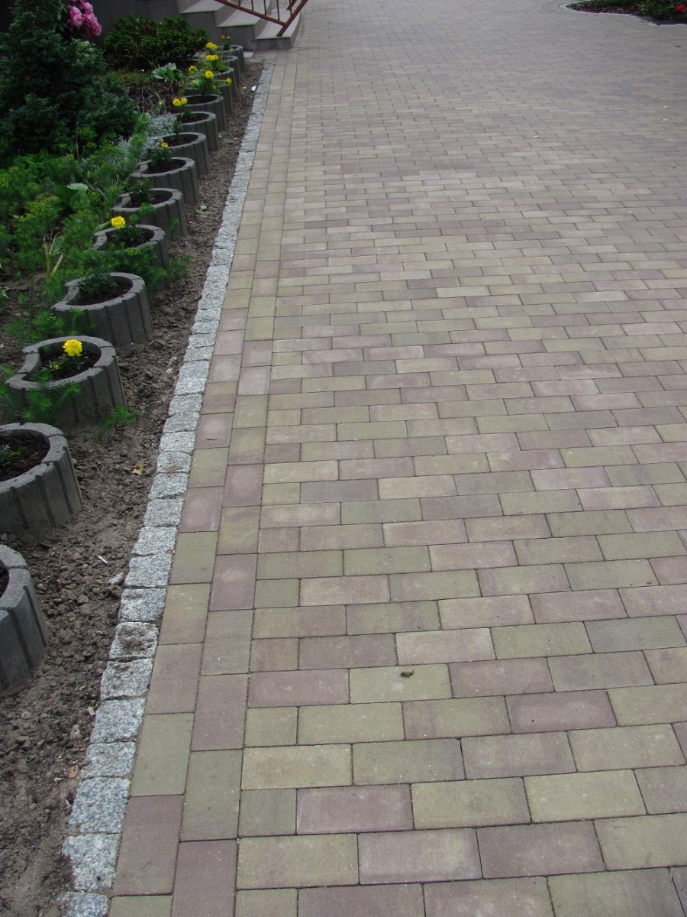

O firmie:
ABW SUPERBRUK Sp. z o.o. jest firmą o wieloletnim doświadczeniu w branży związanej z drogownictwem. Od 1992 roku zajmuje się produkcją betonowych elementów wibroprasowanych, a od 1995 roku świadczy również usługi w zakresie wykonywania nawierzchni drogowych z materiałów własnej produkcji.
W regionie Polski północno-wschodniej jest największym producentem kostki brukowej. Zakład to cztery nowoczesne linie produkcyjne, wyposażone w maszyny światowych marek. System produkcji kontrolowany jest komputerowo, zapewniając pełną powtarzalność parametrów jakościowych produktów. W roku 2012 firma zakupiła i uruchomiła nowoczesną linię technologiczną do uszlachetniania kostki brukowej. Zastosowana technologia jest pierwszym tego typu wdrożeniem w Polsce. W procesie uszlachetniania kostka poddawana jest różnym etapom mechanicznej obróbki powierzchni, co nadaje jej estetyczny i naturalny wygląd.
Oferta firmy ABW Superbruk wyróżnia się bogactwem kształtów i kolorów kostek brukowych i płyt, które są produktami mocnymi, trwałymi i odpornymi na działanie czynników zewnętrznych. Dzięki komputeryzacji procesów technologicznych, zastosowaniu wysokiej klasy materiałów i jednoczesnym stałym mikrofalowym kontrolowaniu wilgotności betonu asortyment spełnia normy europejskie.

ABW Superbruk Sp. z o.o.
Hryniewicze 75/5, 16-061 Juchnowiec Kościelny
tel. +48 (85) 745 40 28
www.superbruk.com.pl

